Отчет лабораторной работы №5

Основы работы с Midnight Commander (mc). Структура программы на языке ассемблера NASM.

Аджигалиева Амина Руслановна

Содержание

# 1 Цель работы

Приобретение практических навыков работы в Midnight Commander. Освоение инструкций языка ассемблера mov и int.

# 2 Порядок выполнения лабораторной работы

Откроем Midnight Commander. (рис. 1).

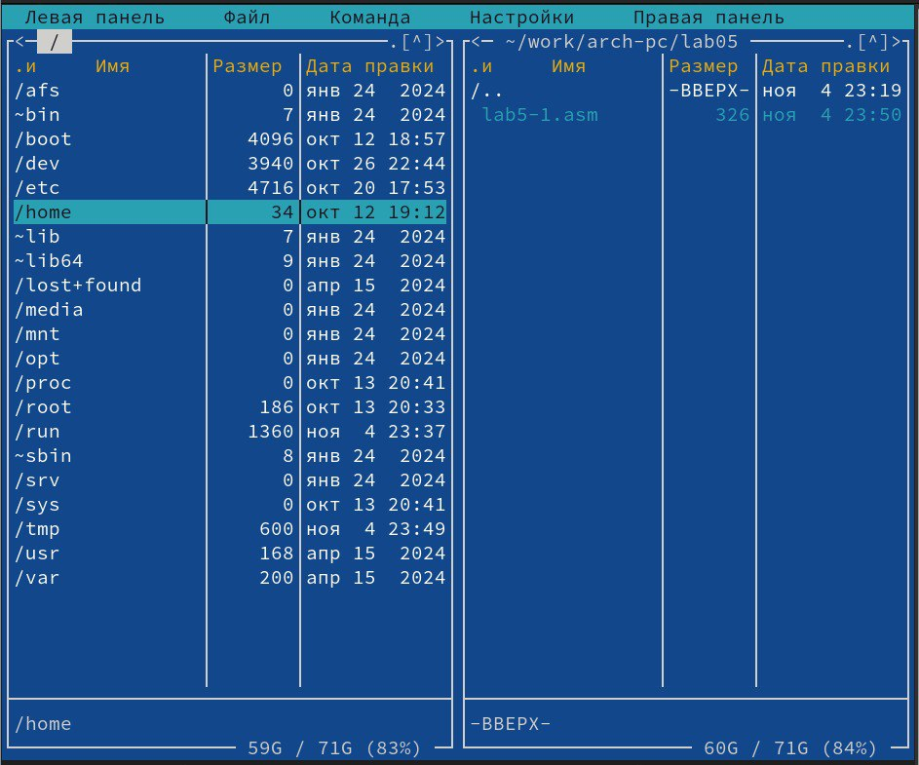

Рис. 1: MC

В каталоге ~/work/arch-pc создаем и переходим в папку lab05. (рис. 2).

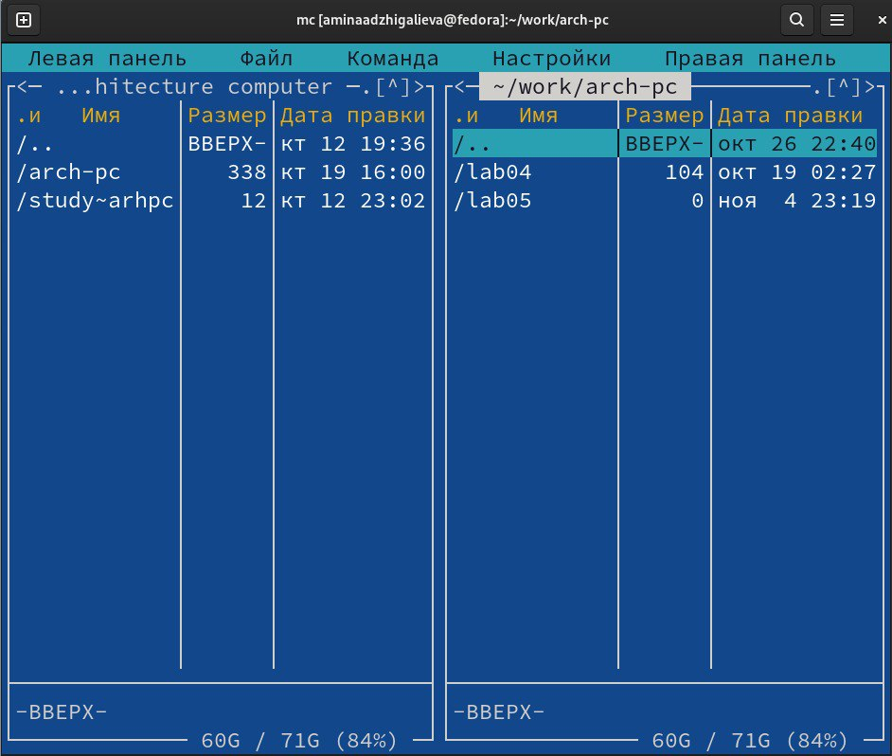

Рис. 2: Папка lab05

Пользуясь строкой ввода и командой touch создаем файл lab5-1.asm (рис. 3).

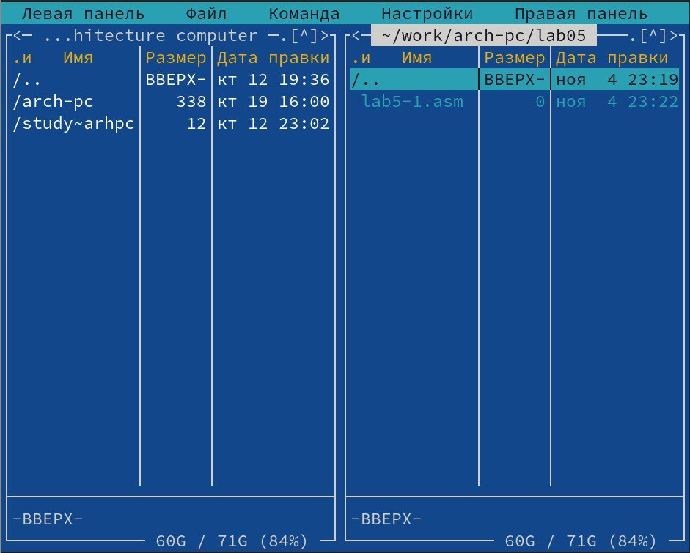

Рис. 3: Новый файл

Откроем файл lab5-1.asm для редактирования во встроенном редакторе и введем текст программы. (рис. 4).

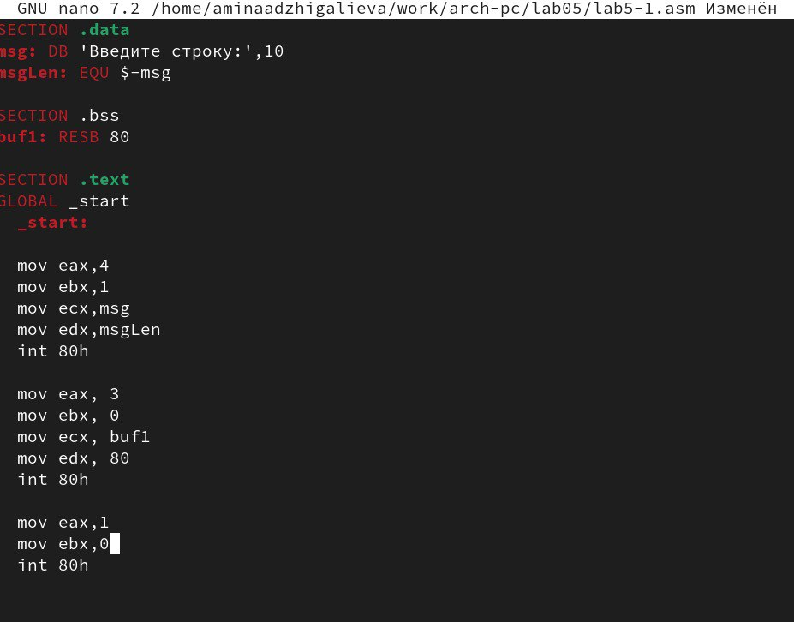

Рис. 4: Заполняем текст

Откроем файл для просмотра и убедимся, что файл содержит текст программы. (рис. 5).

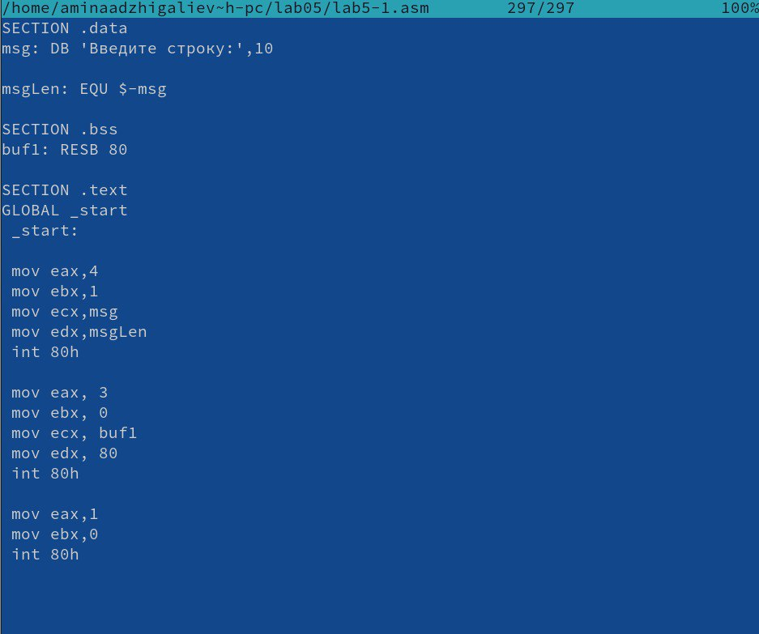

Рис. 5: Проверяем файл

Оттранслируем текст программы lab5-1.asm в объектный файл. Выполним компоновку объектного файла и запустим получившийся исполняемый файл. (рис. 6).

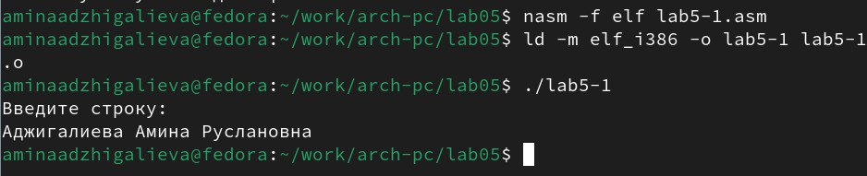

Рис. 6: Запуск программы

Скачиваем файл in_out.asm со страницы курса в ТУИС. (рис. 7).

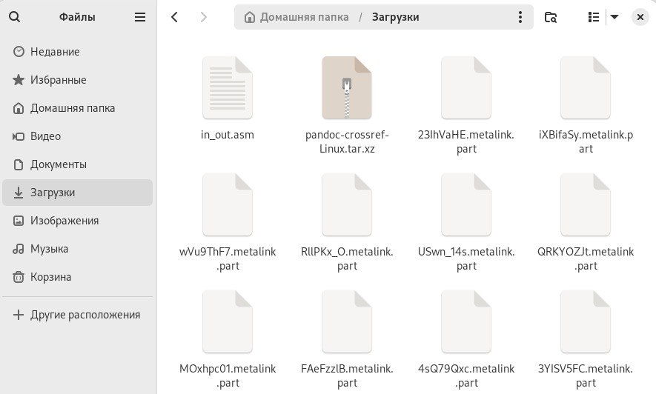

Рис. 7: in_out.asm

Создаем копию файла lab5-1.asm с именем lab5-2.asm. (рис. 8).

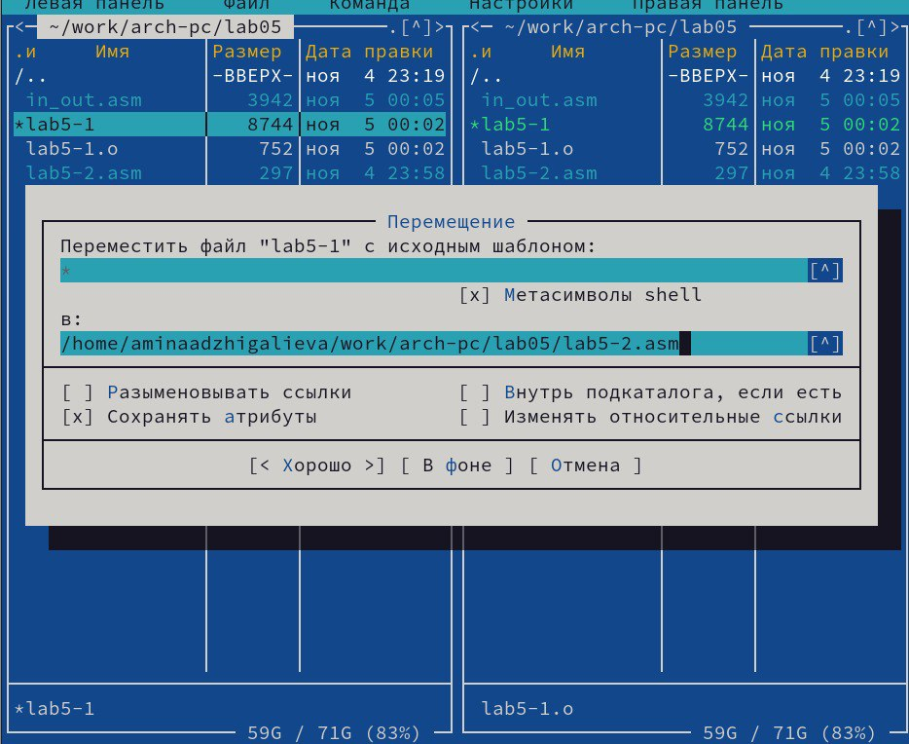

Рис. 8: Копия файла

Исправим текст программы в файле lab5-2.asm с использованием подпрограмм из внешнего файла in_out.asm (рис. 9) Создадим исполняемый файл и просмотрим его. (рис. 10)

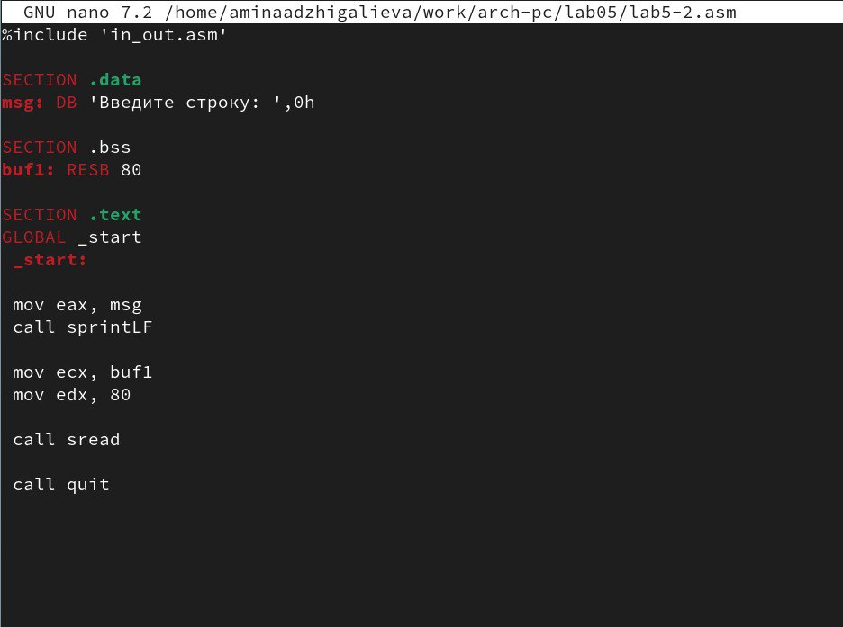

Рис. 9: Текст программы lab5-2.asm

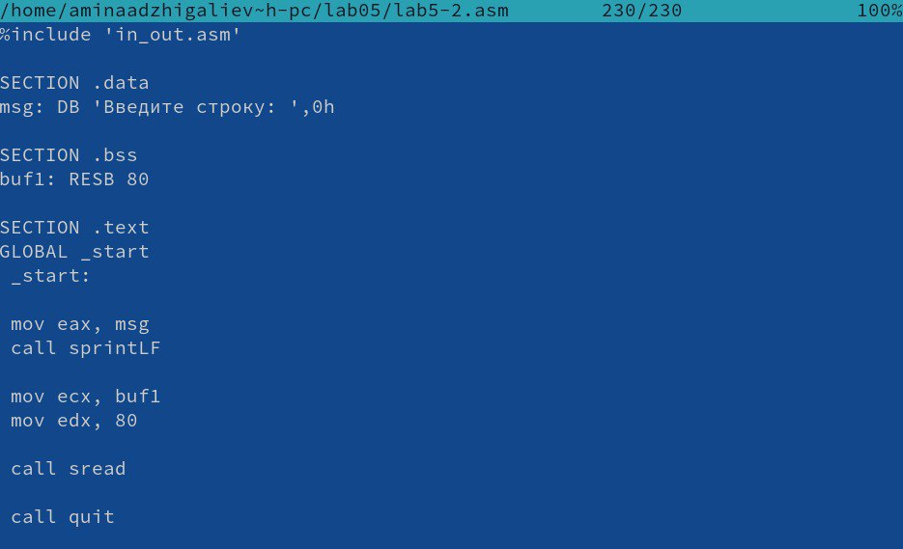

Рис. 10: Проверка

Запускаем программу (рис. 11)

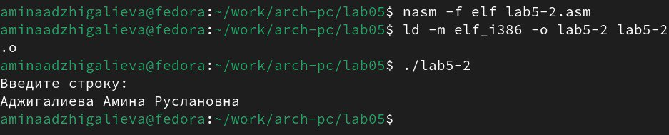

Рис. 11: Запуск

В файле lab5-2.asm заменим подпрограмму sprintLF на sprint и проверим его работу. (рис. 12) (рис. 13)

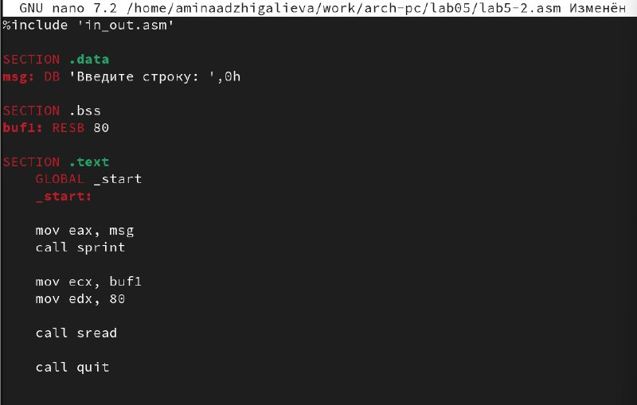

Рис. 12: sprintLF и sprint

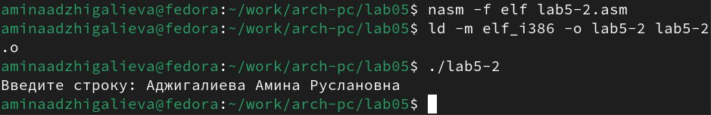

Рис. 13: Проверяем программу

Мы видим, что sprint выводит все в одну линию, а sprintLF начинает с новой строки.

# 3 Задание для самостоятельной работы

Создаем копию файла lab5-1.asm. (рис. 14) Внесите изменения в программу, так чтобы она работала по следующему алгоритму: вывести приглашение типа “Введите строку:”; ввести строку с клавиатуры; вывести введённую строку на экран. (рис. 15)

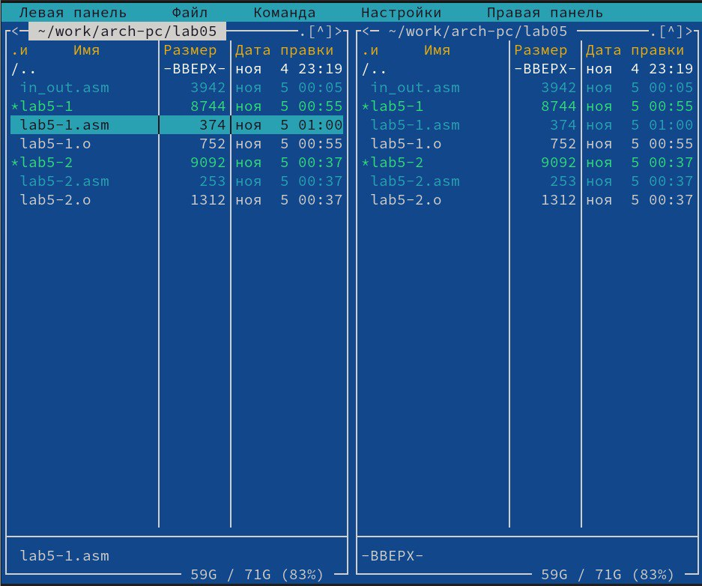

Рис. 14: Копия файла

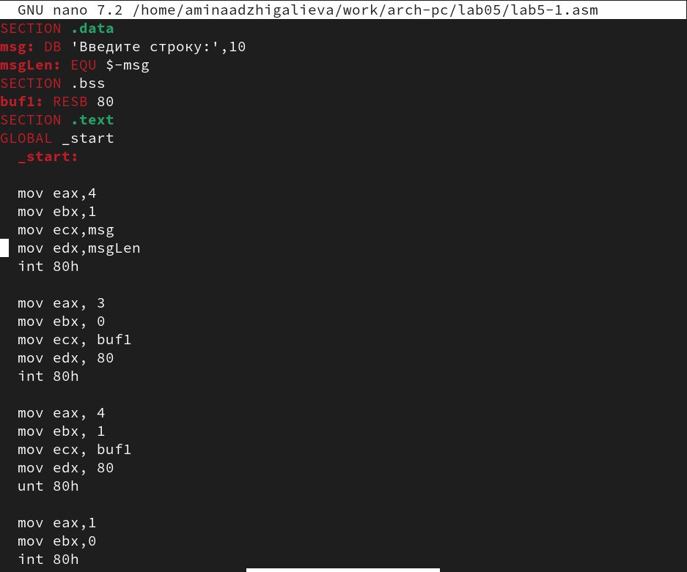

Рис. 15: Меняем программу по условию

Проверяем работу программы (рис. 16)

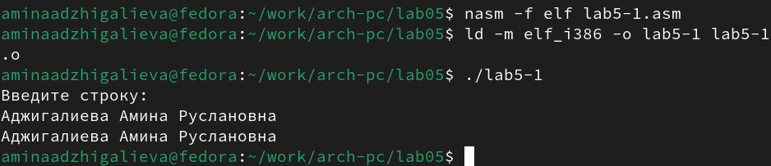

Рис. 16: Программа

Создаем копию файла lab5-2.asm. (рис. 17) Исправим текст программы с использование подпрограмм из внешнего файла in_out.asm, так чтобы она работала по следующему алгоритму: вывести приглашение типа “Введите строку:”; ввести строку с клавиатуры; вывести введённую строку на экран. (рис. 18)

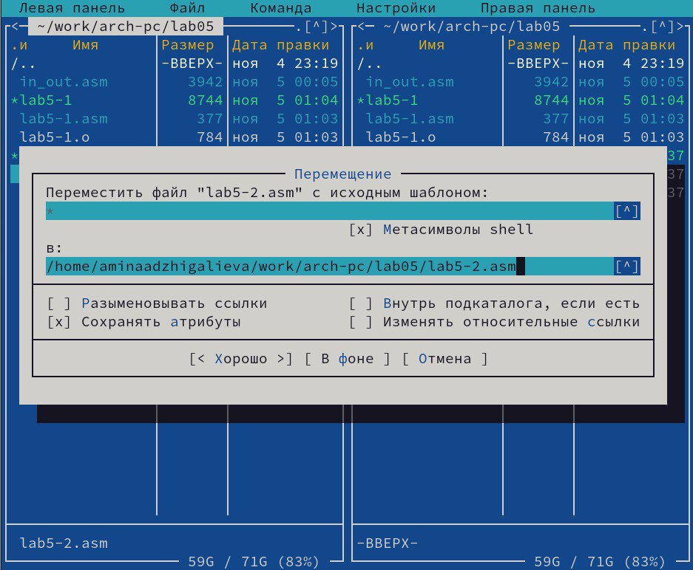

Рис. 17: Копия файла lab5-2.asm

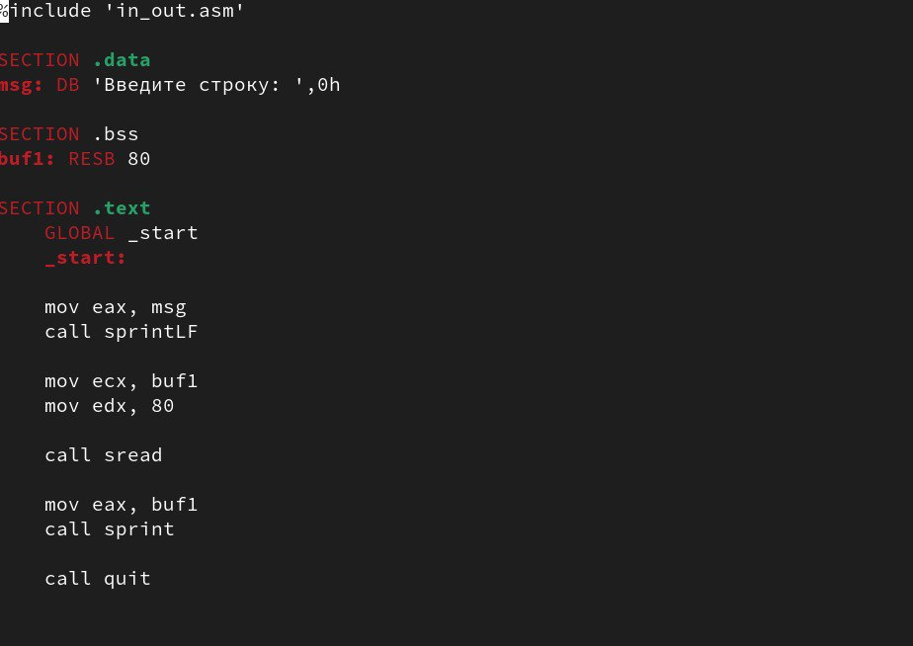

Рис. 18: Изменяем текст программы с использованием in_out.asm

Проверяем работу программы (рис. 19)

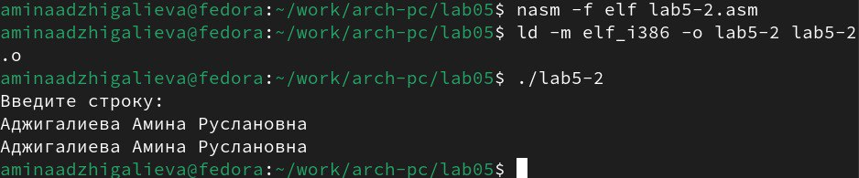

Рис. 19: Проверка

# 4 Выводы

Мы приобрели навыки работы с Midnight Commander и освоили инструкцию mov.